INFORME DE PROYECTO

Reparación de equipamiento informático

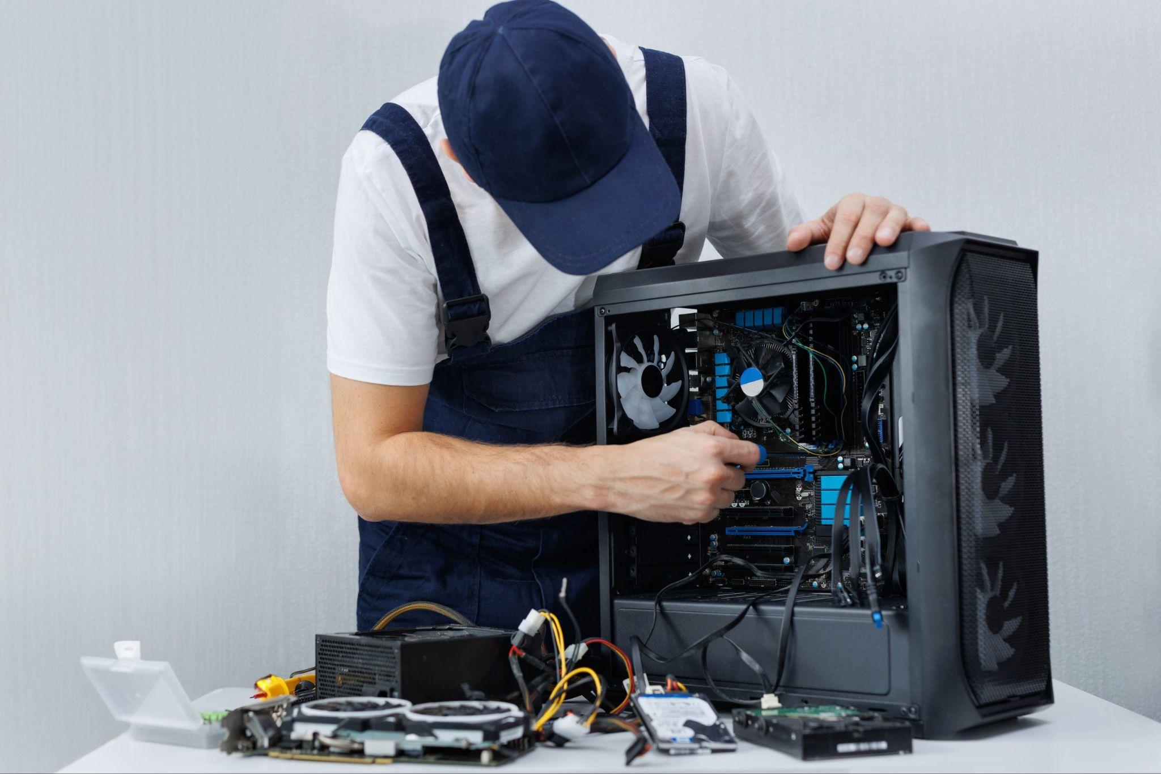

Integrantes:
Migliore, Lucas

19/05/2026

UTN FRGP - Programación II

INTRODUCCIÓN

El sistema a desarrollar va a permitir gestionar las reparaciones de equipos informáticos. Registra clientes, equipos, órdenes de reparación y técnicos. Para esto contará con un menú principal y submenús que serán la interfaz gráfica. El sistema está orientado al uso por parte de los técnicos de la empresa, quienes deberán autenticarse con usuario y contraseña para acceder al sistema.

DESCRIPCIÓN DETALLADA DEL SISTEMA

El objetivo principal del programa es llevar el control de las órdenes de reparación de equipos informáticos. Las órdenes registran el equipo a reparar, el cliente que lo entrega, fecha de ingreso y entrega estimada y el estado de la reparación.
El sistema va a permitir registrar a los clientes, que entregarán los equipos para su reparación. De cada cliente se registrará un ID único, el DNI/CUIT, apellido, nombre, domicilio, teléfono, email, fecha de nacimiento (debe ser mayor de 18 años) y tipo de cliente, el sistema contempla la baja lógica del cliente.
Los equipos serán registrados con un número de equipo (ID único), una descripción del mismo, marca, modelo y el tipo de equipo (PC, notebook, impresora, etc.). Cada equipo estará asociado a un cliente y a un técnico. También se incluirá la fecha de ingreso y baja lógica.
Las reparaciones serán registradas con el equipo reparado, el cliente al que pertenece, fecha de ingreso, fecha de egreso, importe y estado de la reparación (pendiente, en proceso, finalizada o sin reparación). El sistema contempla la baja lógica de la reparación.
Los técnicos son quienes operan el sistema. Cada técnico tendrá un ID único, usuario y contraseña para autenticarse, además de los datos personales heredados de la clase Persona (CUIT, nombre y apellido). El sistema contempla la baja lógica del técnico.
El sistema permitirá realizar búsquedas de órdenes por cliente, por equipo y por rango de fechas.

SALIDAS DEL SISTEMA

LISTADOS
- Listado de clientes
  - Ordenados por apellido/nombre
  - Ordenados por tipo de cliente (particular/empresa)
- Listado de equipos
  - Ordenados por fecha de ingreso
  - Ordenados por tipo de equipo
  - Ordenados por marca
- Listado de reparaciones
  - Ordenadas por fecha de entrega
  - Ordenadas por estado
- Listado de técnicos
  - Ordenados por apellido/nombre

CONSULTAS
- Consulta de clientes
  - Por CUIT
  - Por tipo de cliente (particular o empresa)
- Consulta de equipos
  - Por tipo de equipo
  - Por marca
  - Por cliente
- Consulta de reparaciones
  - Por cliente
  - Por equipo
  - Por estado (pendiente, en proceso, finalizada, sin reparación)
  - Por rango de fechas
- Consulta de técnicos
  - Por usuario

INFORMES
- Facturación mensual de un año elegido
- Facturación anual (eligiendo el año)
- Cliente con mayor facturación histórica
- Listado de clientes ordenados por facturación de menor a mayor

Diagramas de clases

